Сельский староста, приди и порядок наведи!
[Версия для печати]
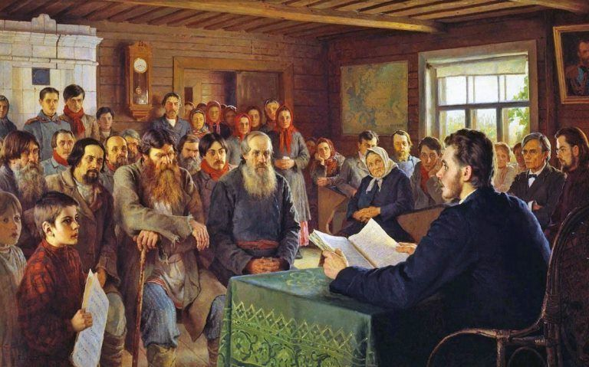
В последнее время в России активно возрождается институт сельских старост.
Этому поспособствовало новое законодательство: федеральные законы от 18.04.2018 N 83-ФЗ, от 20.07.2020 N 236-ФЗ и от 06.10.2003 N 131-ФЗ с изменениями и дополнениями, которые вступили в силу с 23 марта 2021 года.
Староста сельского населенного пункта призван организовывать взаимодействие органов местного самоуправления и жителей своего населенного пункта при решении вопросов местного значения. Назначается представительным органом муниципального образования по решению схода граждан на срок от 2 до 5 лет.
Староста активно участвует во всех сходах и собраниях граждан своего населенного пункта и все принятые обращения и предложения направляет в органы местного самоуправления, содействует в организации и проведении публичных слушаний и общественных обсуждений, информирует местных жителей о решениях администраций района и поселения, а также имеет право выступить с инициативой о внесении инициативного проекта по вопросам, имеющим приоритетное значение для жителей своего населенного пункта.
При этом действует на основе законности, добровольности, открытости, но на безвозмездной основе. Хотя органы местного самоуправления за счет средств местного бюджета могут осуществлять материальное стимулирование деятельности сельского старосты, а также компенсировать расходы, связанные с осуществлением его деятельности. И такие примеры уже есть.
В Челябинской области тоже был принят закон от 30.10.2018 N 798-ЗО "О некоторых вопросах правового регулирования деятельности и статуса старост сельских населенных пунктов Челябинской области".
Для нас важно то, что сельские старосты должны среди прочего заботиться о благоустройстве территории своего населенного пункта, решать вопросы обеспечения первичных мер пожарной безопасности в его границах, способствовать предупреждению и ликвидации последствий пожаров и других чрезвычайных ситуаций. То есть организация опашки территории накануне пожароопасного сезона, уборка и вывоз мусора на территории села, забота об исправности гидрантов и пожарных водоемов, обучение населения основам противопожарной культуры поведения входят в его полномочия.
Пока в нашей области институт сельских старост только формируется, но положительные примеры уже есть.
Так, в целях анализа состояния сотрудничества с органами местного самоуправления и повышения эффективности пожарно-профилактической работы с жителями сельских поселений 26 апреля 2021 года в отряды ОГУ "ППС ЧО" было направлено указание 595 "О взаимодействии со старостами сельских населенных пунктов".
Отчеты показали, что старосты избраны и реально занимаются вопросами пожарной безопасности только на территории 2-х отрядов: Северного (районы выезда ПЧ-114, 214, 217, 219, 220, 222, 260) и Центрального (районы выезда ПЧ-104, 211, 212). Всего противопожарным состоянием своих населенных пунктов занимаются 57 старост на территории выезда Северного отряда и 6 старост на территории Центрального.
Среди старост в основном пенсионеры, фермеры, работники социальных учреждений - местные жители с наиболее активной жизненной позицией.
При этом практически все старосты занимаются своей общественной деятельностью без основополагающих постановлений или распоряжений и положенных удостоверений. Только в Куяшском сельском поселении Кунашакского района избраны 5 старост на основании Решения Совета депутатов номер 13 от 15.04.2019 г. (район выезда ПЧ-214) и в Муслюмовском сельском поселении этого же района выбраны 8 старост по Распоряжению главы сельского поселения номер 4 от 21.01.2021 года (район выезда ПЧ-220).
На основании предоставленных данных можно выделить 3 направления, которыми занимаются сельские старосты:
- проводят разъяснительные беседы с местным населением о своевременной уборке мусора и сухостоя, о правилах сжигания мусора на территории своих участков;
- с помощью личной техники проводят опашку территории своих населенных пунктов, особенно расположенных в лесной зоне;
- помогают пожарным подразделениям в пожароопасный период в организации местного населения для тушения природных пожаров.
Например, в 2019 году 3 старосты Лазурненского поселения - Лепник С.С., Москвичев Е., Баранников А.А. за активное участие и оказание практической помощи работникам ПЧ-211 в ликвидации ландшафтных пожаров на территории сельского поселения были награждены почетными грамотами главы администрации Красноармейского района.
В 2020 году староста Лепник Сергей Сергеевич 3 раза оказывал посильную помощь ПЧ-211 в тушении природных пожаров.
Староста села Бродокалмак Красноармейского района Мышковец Наталья Геннадьевна вместе со своим сыном на личном тракторе МТЗ-80 "Беларусь" в 2020 году приняли участие в создании минерализованных полос вокруг своего села. А в 2018 году во время пожара в хозяйственных постройках в поселении провели опашку территории места пожара и осуществляли подвоз воды в прицепе с бочкой к месту происшествия, что не позволило огню распространиться на соседние постройки (район выезда ПЧ-212).
Староста дер. Медведево Тимирязевского сельского поселения Чебаркульского района Сажин Александр Сергеевич со своим другом из этой же деревни, у которого имеется трактор, провели опашку 4-х населенных пунктов - дер. Медведево, Самарка, Казбаево и пос. Тимирязевский - для предотвращения распространения огня в случае возникновения пожара (ПЧ-104).
Староста пос. Тактыбай Бишкильского сельского поселения (район ПЧ-104) Ульянова Нина Дмитриевна проводит активную профилактическую деятельность среди односельчан: проводит беседы на противопожарную тематику, выдает печатную продукцию.
В дер. Баязитова Халитовского сельского поселения Кунашакского района (район выезда ПЧ-219) староста Хамидуллин Кираматулла Самигуллович, пенсионер, имеет в личном владении трактор и ежегодно сам опахивает территорию вокруг своего населенного пункта перед весенне-летним пожароопасным сезоном.
В Усть-Багарякском сельском поселении Каслинского района (район выезда ПЧ-222) 11 старост оказывают помощь пожарным на своих территориях: когда весной начинает гореть трава, проводят беседы с населением и подручной техникой опахивают территорию.
На территории Троицкого, Южного и Западного отрядов сельских старост или нет вообще, или они не ведут никакой пожарно-профилактической работы.
Каждая ситуация индивидуальна, но основных проблем существует две – или староста официально не назначен, не имеет статуса, но реально работает. Или, наоборот, назначен официально, но только числится, не выполняя никакой работы.
Поэтому, чтобы институт старост реально заработал, необходимо прежде всего подбирать не удобных и известных людей, а активных и действительно неравнодушных.

Дата публикации: 09 июня, 2021 [14:18]
Дата изменения: 09 июня, 2021 [14:20]
← Вернуться
Нравится

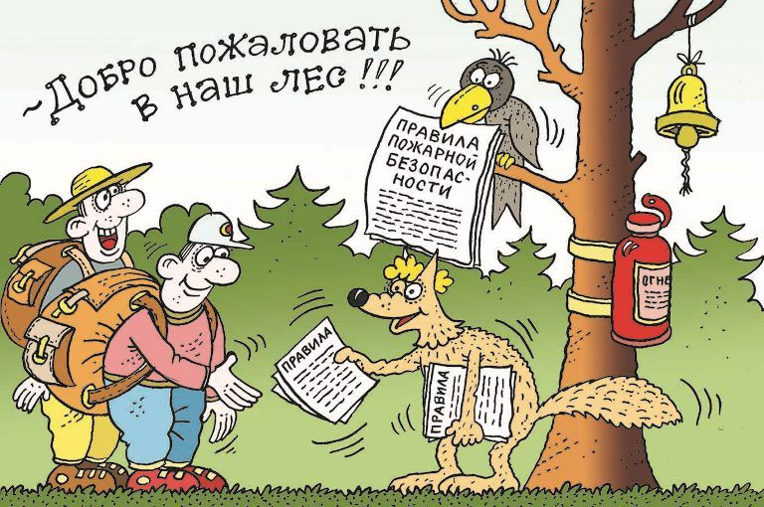

Постановление об этом было подписано 8 июня.
Доступ в леса будет разрешен. Что касается открытого огня: его использование разрешено в строгом соответствии с правилами пожарной безопасности.
Так, использование открытого огня должно осуществляться в специально оборудованных местах при выполнении следующих требований:
а) место использования открытого огня должно быть выполнено в виде котлована (ямы, рва) не менее чем 0,3 метра глубиной и не более 1 метра в диаметре или площадки с прочно установленной на ней металлической емкостью (например, бочка, бак, мангал) или емкостью, выполненной из иных негорючих материалов, исключающих возможность распространения пламени и выпадения сгораемых материалов за пределы очага горения, объемом не более 1 куб. метра;
б) место использования открытого огня должно располагаться на расстоянии не менее 50 метров от ближайшего объекта (здания, сооружения, постройки, открытого склада, скирды), 100 метров - от хвойного леса или отдельно растущих хвойных деревьев и молодняка и 30 метров - от лиственного леса или отдельно растущих групп лиственных деревьев;
в) территория вокруг места использования открытого огня должна быть очищена в радиусе 10 метров от сухостойных деревьев, сухой травы, валежника, порубочных остатков, других горючих материалов и отделена противопожарной минерализованной полосой шириной не менее 0,4 метра;
г) лицо, использующее открытый огонь, должно обеспечить место использования открытого огня первичными средствами пожаротушения для локализации и ликвидации горения, а также иметь мобильное средство связи для вызова подразделения пожарной охраны.
При использовании открытого огня в металлической емкости или емкости, выполненной из иных негорючих материалов, исключающей распространение пламени и выпадение сгораемых материалов за пределы очага горения, минимально допустимые расстояния, предусмотренные подпунктами "б" и "в" могут быть уменьшены вдвое. При этом устройство противопожарной минерализованной полосы не требуется.
Также, в целях своевременной локализации процесса горения емкость, предназначенная для сжигания мусора, должна использоваться с металлическим листом, размер которого должен позволять полностью закрыть указанную емкость сверху.
При использовании открытого огня и разведении костров для приготовления пищи в специальных несгораемых емкостях (например, мангалах, жаровнях) на земельных участках населенных пунктов, а также на садовых земельных участках, относящихся к землям сельскохозяйственного назначения, противопожарное расстояние от очага горения до зданий, сооружений и иных построек допускается уменьшать до 5 метров, а зону очистки вокруг емкости от горючих материалов - до 2 метров.
Запрещено производить сжигание в следующих случаях:
- если почва насыщена торфяниками;
- при поступившей информации о приближающихся неблагоприятных или опасных для жизнедеятельности людей метеорологических последствиях, связанных с сильными порывами ветра;
- под кронами деревьев хвойных пород;
- в емкости, стенки которой имеют огненный сквозной прогар, механические разрывы (повреждения) и иные отверстия, в том числе технологические, через которые возможно выпадение горючих материалов за пределы очага горения;
- при скорости ветра, превышающей значение 5 метров в секунду, если открытый огонь используется без металлической емкости или емкости, выполненной из иных негорючих материалов, исключающей распространение пламени и выпадение сгораемых материалов за пределы очага горения;
- при скорости ветра, превышающей значение 10 метров в секунду.

Дата публикации: 10 июня, 2021 [14:39]
Дата изменения: 10 июня, 2021 [14:40]

меры пожарной безопасности при использовании открытого огня.
- в сухую погоду разжигайте костер только на песке или камне, по берегам водоемов, на полянках с зеленой травой;
- все горючие предметы убирайте от огня на расстояние более полуметра;
- держите вблизи костра несколько емкостей с водой для экстренного тушения;
- положите рядом пучок нарезанных веток для захлестывания огня;
- никогда не разводите огонь на старых вырубках, у деревьев с дуплами, около смолистых деревьев;
- мох, лишайник, густая трава могут стать причиной возгорания окрестных деревьев;
- не разводите высоких и больших костров: несколько маленьких могут принести вам больше пользы;
- воспользуйтесь старым кострищем, если оно есть на месте стоянки;
- если не нашли подходящего места для костра, снимите верхний слой почвы с дерном и разожгите костер на земле без органической подложки;
- разводите костер на расстоянии не меньше трех метров от палаток с подветренной стороны.
Помните, если вы находитесь в заповедном лесу, то в нем обязательно устроена площадка для костра. Самовольное ее перенесение наказывается по закону.
Позаботьтесь о том, чтобы лес не пострадал после вашего отдыха. При уходе с места стоянки ликвидируйте костер: залейте водой, закидайте влажной землей и притопчите.
Если вы тушили костер вечером, утром все равно снова проверьте место: могут остаться тлеющие угольки. Пощупайте пепел и золу - они должны быть холодными. Перекопайте вместе с ними этот участок. После тушения костра не уходите сразу, подождите минут 15–20. Только убедившись, что всё в порядке, можете уйти.

Как спастись от пожара в лесу
- При обнаружении природного пожара следует немедленно предупредить всех находящихся поблизости людей и постараться покинуть опасную зону.
- При лесном верховом пожаре передвигайтесь по лесу, пригнувшись к земле и прикрыв дыхательные пути влажной тряпкой.
- Если у вас нет никакой возможности выйти из опасной зоны, постарайтесь отыскать в лесу водоём и войдите в него.
- Двигаться следует перпендикулярно к направлению распространения огня, то есть навстречу ветру, который гонит огонь.
Основными видами поражений при пожарах являются ожоги и отправления угарным газом. При оказании помощи необходимо, прежде всего, погасить на пострадавших горящую одежду, а на обоженную поверхность наложить стерильные повязки. В случае поражения людей угарным газом следует немедленно удалить их из зон интенсивного задымления и, при необходимости, сделать искусственное дыхание.
Если вы обнаружили в лесу очаг возгорания первое что нужно делать - сообщить о месте пожара в лесную охрану, администрацию, милицию, спасателям:
В каждом случае появления дыма, запаха гари, очагов горения немедленно вызываете пожарную охрану по телефону 01 или « 101» « 112.»
Соблюдение мер пожарной безопасности – это залог вашего благополучия.
«Противопожарная служба Челябинской области» центральный отряд Пожарная часть №112

